Комисији за израду Предлога годишњег програма заштите, уређења и коришћења пољопривредног земљишта на територији града Ужица

за 2023. годину

З А Х Т Е В за признавање права пречег закупа пољопривредног земљишта у државној својини, по основу сточарства, на територији града Ужица за 2023. годину
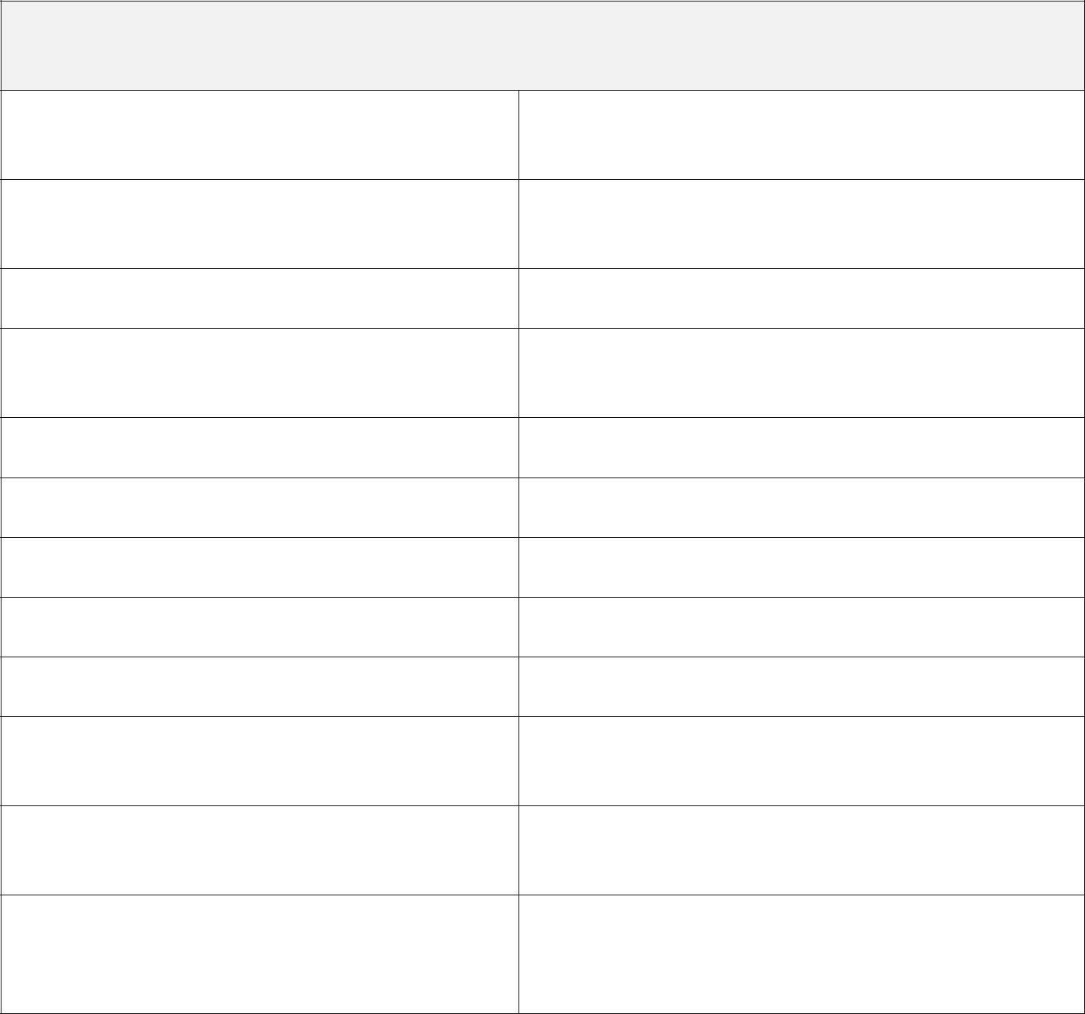

ОСНОВНИ ПОДАЦИ О ПОДНОСИОЦУ ЗАХТЕВА

Име и презиме (за физичко лице), oдносно пун назив (за правно лице)

Пребивалиште, односно седиште
(поштански број, место, улица и број)

Број телефона и број мобилног телефона

Број Регистрованог пољопривредног

газдинства

*Број факса¹

Е-mail адреса

*Матични број:

*ПИБ подносиоца:

Број рачуна и назив банке

*Име , презиме и функција одговорног
лица

*Број телефона, број мобилног телефона и е-mail адреса одговорног лица

*Име и презиме лица за контакт, број

телефона, број мобилног телефона и е-mail адреса

______________________

¹ Поља означена звездицом попуњава само правно лице.

ПОТРЕБНА ДОКУМЕНТАЦИЈА²
КОЈУ ДОСТАВЉА ПОДНОСИЛАЦ ЗАХТЕВА

- Захтев за признавање права пречег закупа пољопривредног земљишта у државној

својини, по основу сточарства, на територији града Ужица за 2023. годину, потписан од стране физичког лица, односно одговорног лица у правном лицу

- Решење о утврђивању ветеринарско санитарних услова објекта као доказ да објекат
испуњава услове за гајење животиња и као доказ да је лице власник, односно закупац објекта за гајење животиња

- Исправа из ветеринарске станице којом се потврђује да је подносилац захтева
власник домаћих животиња

- *Записник Републичког ветеринарског инспектора

- Уговори о закупу пољопривредног земљишта закључени са другим лицима за

земљиште које се налази на територији јединице локалне самоуправе на којој се подноси захтев, а који су оверени од стране надлежног органа

- **Изјава подносиоца захтева, потписана од стране физичког лица, односно

одговорног лица у правном лицу, дата под кривичном и материјалном одговорношћу, која садржи:

- изјаву да је доставио све доказе који се односе на закуп пољопривредног земљишта на територији локалне самоуправе на којој је поднео захтев,

- изјаву колику површину пољопривредног земљишта поседује у свом власништву на територији јединице локалне самоуправе на којој се подноси захтев;
- списак повезаних лица и површинa пољопривредног земљишта коју та лица поседују

у власништву на територији јединице локалне самоуправе на којој је поднео захтев

_______________________________
² – Заокружити број;

- Сва достављена документација мора да гласи на исто правно лице или физичко лице, које може бити носилац или члан Регистрованог пољопривредног газдинства (у активном статусу). Документација мора бити оверена и потписана од стране надлежног органа који издаје исправу;

- *Сва лица која су заинтересована за остваривање права пречег закупа по основу сточарства дужна су да благовремено, а најкасније до 1. септембра 2022. године, поднесу Захтев Републичком ветеринарском инспектору да утврди број условних грла, у складу са капацитетом, врстом и категоријом животиња из Решења о утврђивању ветеринарско санитарних услова. Уколико Републички ветеринарски инспектор не затекне ниједну животињу у објекту у тренутку контроле, код животиња које се узгајају у турнусима, он обрачунава број условних грла на основу исправе лица о продаји,предаји на клање и извозу животиња, а највише до капацитета из Решења о утврђивању ветеринарско санитарних услова. Записник је саставни део документације коју треба доставити до 31. октобра 2022. године;

- **код физичких лица- повезаним лицима сматра се: деда, баба, мајка, отац, деца, супружник, усвојеник, ванбрачни партнер уколико имају пребивалиште на истој адреси; код правних лица - повезаним лицима сматра се: правно лице и/или физичко лице које има најмање 25% учешћа у капиталу (акција, удела или гласова)

Као одговорно лице, потврђујем да су подаци наведени у захтеву и приложеној документацији истинити и веродостојни.

Подносилац захтева

Датум:__________2022.године _______________________________

